# 11.04.2025г в МБДОУ Детский сад №2 «Ласточка» проводилась учебная тренировка по действиям сотрудников охраны,персонала и обучающихся при совершении (угрозе совершения) преступления террористической направленности на тему «Действия сотрудников и воспитанников в случае вооруженного нападения» и «Действия сотрудников и воспитанников в случае обнаружения подозрительного предмета, похожего на взрывное устройство»

Отчет

О проведении учений(тренировки) по действиям сотрудников охраны, персонала и обучающихся при совершении (угрозе совершения) преступления террористической направленности в МБДОУ Детский сад №2 «Ласточка»

1.Приказ от 08.04.2025г № 40

- «О повторном ознакомлении с Алгоритмом действий работников ДОУ при антитеррористической угрозе»;

- «О проведении учений (тренировки) по действиям сотрудников охраны, персонала и обучающихся при совершении (угрозе совершения) преступления террористической направленности»

# -План подготовки к проведению учений (тренировки) по действиям сотрудников охраны,персонала и обучающихся МБДОУ Детский сад №2 «Ласточка», при совершении (угрозе совершения) преступления террористической направленности на тему «Действия сотрудников и воспитанников в случае вооруженного нападения» и «Действия сотрудников и воспитанников в случае обнаружения подозрительного предмета, похожего на взрывное устройство»

# -План проведения учения (тренировки) по действиям сотрудников охраны,персонала и обучающихся МБДОУ Детский сад №2 «Ласточка», при совершении (угрозе совершения) преступления террористической направленности

2.По окончании учений:

- составлен АКТ от 11.04.2025г практической отработки порядка действий сотрудников охраны, персонала и обучающихся МБДОУ Детский сад №2 «Ласточка», при совершении (угрозе совершения) преступления террористической направленности«Действия сотрудников и воспитанников в случае вооруженного нападения»; «Действия сотрудников и воспитанников в случае вооруженного нападения»

# -Приказ от 11.04.2025г № 41 «Об итогах организации и проведении учений (тренировки) по действиям сотрудников охраны, персонала и обучающихся МБДОУ Детский сад №2 «Ласточка», при совершении (угрозе совершения) преступления террористической направленности по теме: «Действия сотрудников и воспитанников в случае вооруженного нападения»; «Действия сотрудников и воспитанников в случае вооруженного нападения»

3.Фото о проведении учений(тренировки) по действиям сотрудников охраны, персонала и обучающихся при совершении (угрозе совершения) преступления террористической направленности в МБДОУ Детский сад №2 «Ласточка» (приложение 1)

Приложение 1

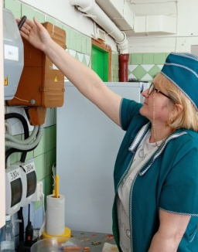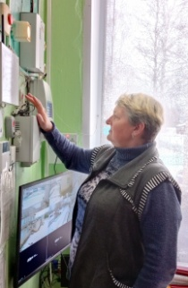

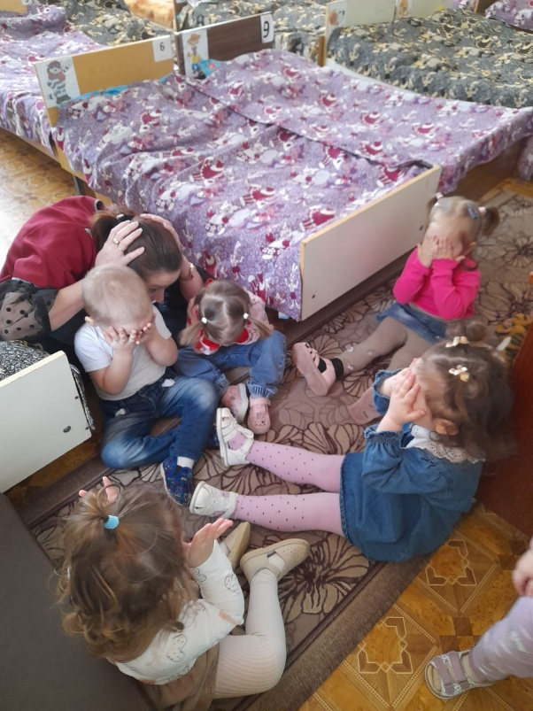

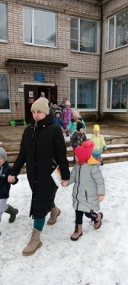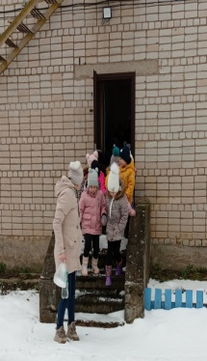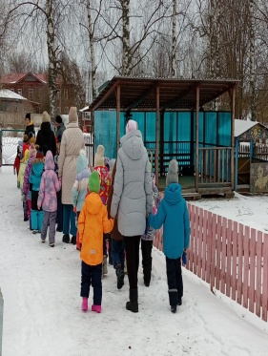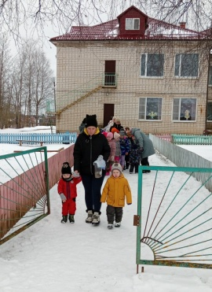

Заведующий МБДОУ

Детский сад №2 «Ласточка» ___________________ А.Р.Копейкина